**数电实验7**

|  |  |  |  |
| --- | --- | --- | --- |
| 姓名： | 陈泽义 | 学号： | 23336050 |

1. **实验目的**
   1. **了解8421码检测电路的工作原理。**
   2. **掌握利用有限状态机实现同步时序电路的设计方法。**
2. **实验原理与设计思路**
   1. **序列检测电路**
      1. **什么是序列检测电路：序列检测电路是用于检测指定二进制码组成的脉冲序列信号的同步时序逻辑电路。**
      2. **不同序列检测：序列检测电路一般以待识别序列命名，例如“11101”序列检测电路、8421码检测电路。**
      3. **工作原理：序列检测电路连续接收一串二进制码后，如果这组序列码与检测电路预置序列码不一致的话，则输出脉冲或声音信号。待识别序列越长，检测电路的状态数越多，电路越复杂。**
   2. **以8421码（串行输入）检测电路为例，说明序列检测电路的通用设计步骤。**

**要求8421码检测电路的设计码传送过程中是由低位到高位串行输送。如果在传送过程中代码发生错误，出现非法数码（不在0000到1001之间的代码），则检测电路发生一个正脉冲信号。**

* + 1. **设电路输入为x，电路输出为F，当输入为非法码时输出为1，否则输出为0。检测电路初始状态为S0，当电路接收第一个码元后，根据输入是0还是1，将分别转到两个不同的新状态S1和S2，从S1或S2出发，接收到第二个码元后，又根据是0还是1，又转到两个不同的新状态，类推到接收到的第三、第四码元后电路执行同样的动作。在接收到第四个码元后，根据所接收的代码判断是否是非法码而确定其输出是否为1，并且电路回到初始状态S0，准备接受新的一组码组。【如图】**

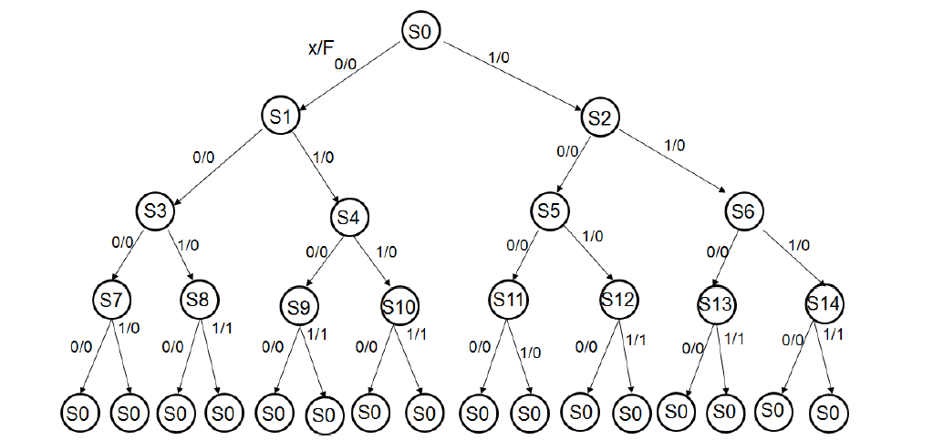

* + 1. **列出原始状态表，并化简状态表。**

**化简原则：找出原始状态表中的等效状态，所谓等效状态是指当输入相同时输出相同且次态也相同的状态。通过等效状态的合并化简原始状态表。**

**表格

**

* + 1. **状态分配和编码。**

**化简后的转态表有六个状态：**

**分配为：**

**令S0=A，S1=B，S3=C，S4=D，S7=E，S8=F；再按照**

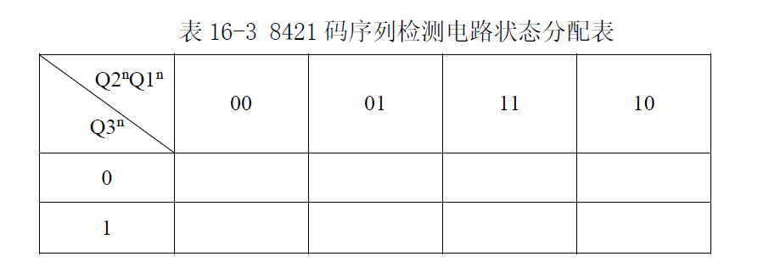

**进行状态分配与编码。**

* + 1. **画出并化简次态卡诺图。**

**根据Q3Q2Q1的次态卡诺图分别列出Q1、Q2、Q3、F的次态卡诺图，并通**

**过化简得到Q1n+1、Q2n+1、Q3n+1和F的表达式。对照J-K触发器的特性方程得到J-K触发器的驱动方程。**

* + 1. **按照J-K触发器的驱动方程使用J-K触发器和门电路搭建8421码序列检测电路。**
  1. **Mealy 型时序逻辑电路的冒险现象**

**由于Mealy型电路的输出F取决于电路的现态和数据的即时输入，但是我们要求序列数据X稳定后，才允许时钟有效沿（下降沿）的出现，且时钟有效沿期间不允许数据变化。所以需要添加D触发器将电路的输出锁存后再输出。**

1. **实验内容**

**参考实验原理步骤采用J-K 触发器搭建8421码序列同步检测电路，要求采用不同于实验原理的其他状态分配方法完成电路的设计，并进行静态测试。**

* 1. **按照实验原理给出的状态表，可以确定有六个状态，总共需要三个J-K触发器。**
  2. **将六种状态进行分配：**

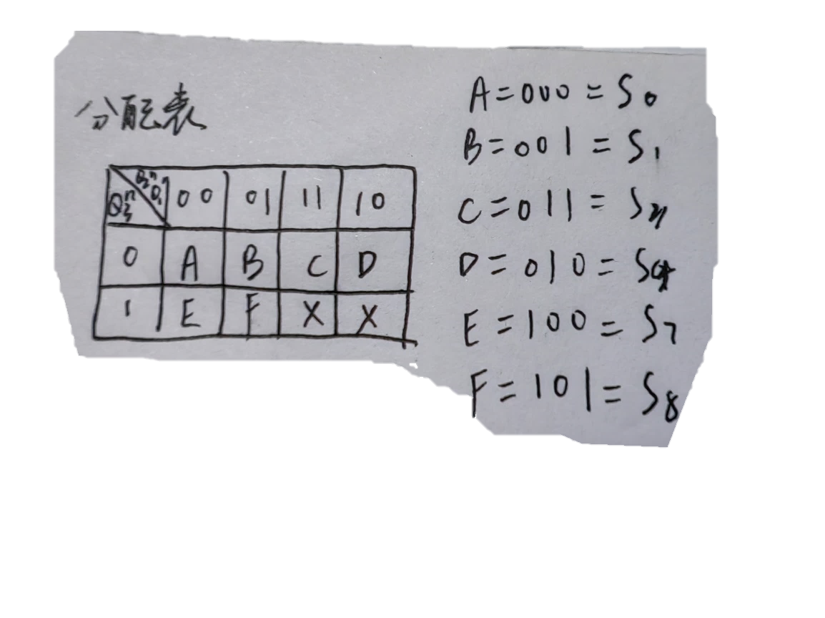

* 1. **画出Q3Q2Q1次态卡诺图**

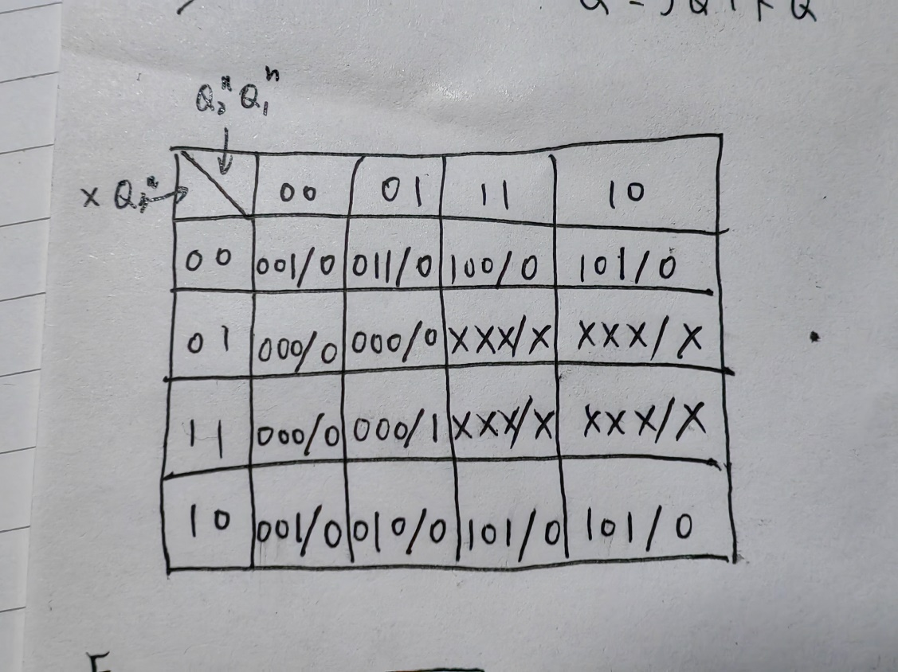

* 1. **分别化简Q3，Q2，Q1，F的次态卡诺图**

**Q3：**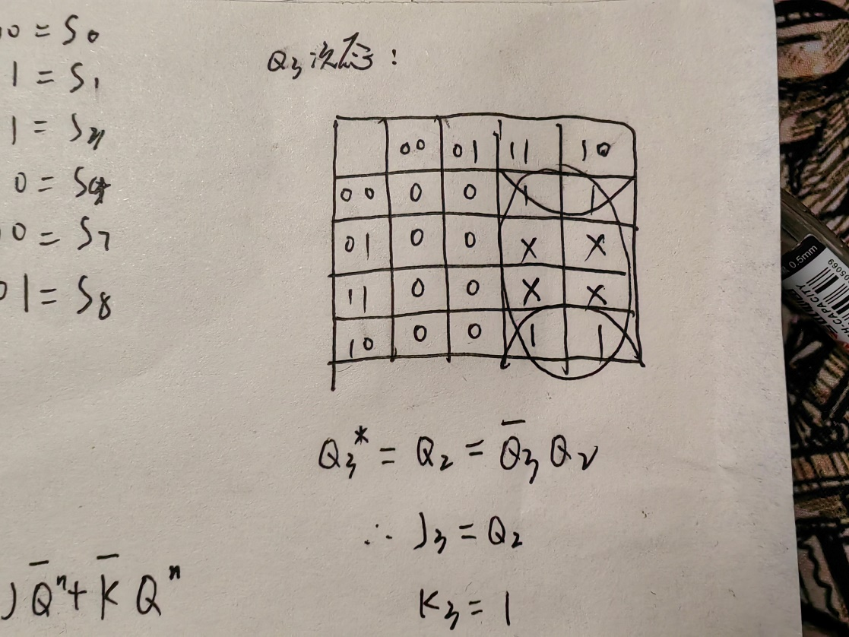

**Q2：**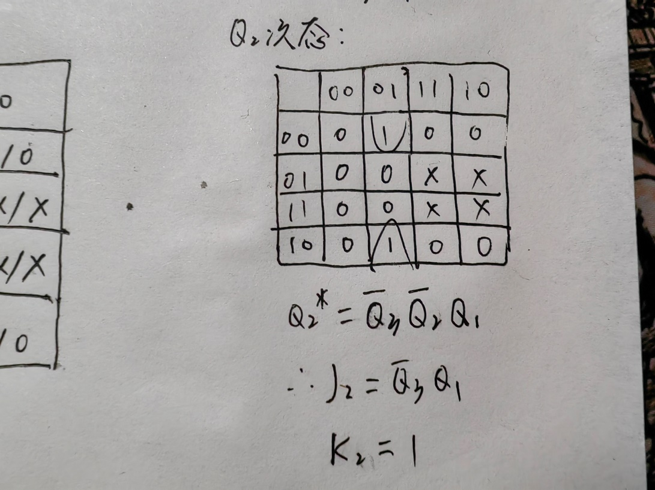

**Q1：**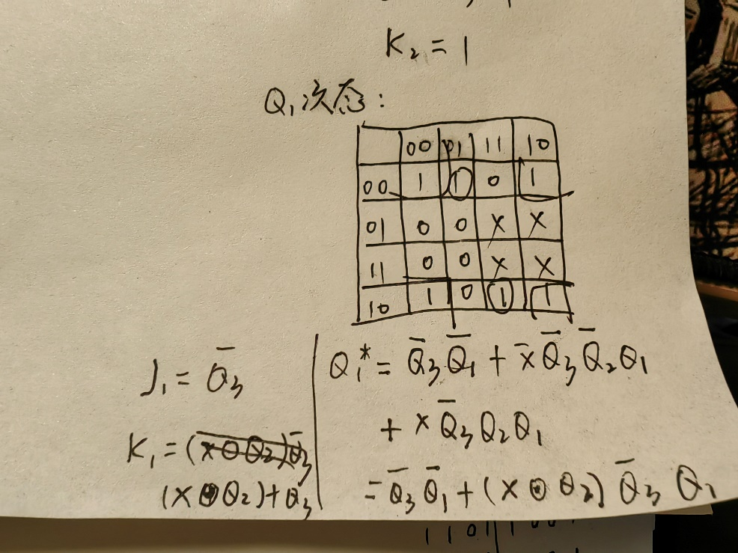

**F：**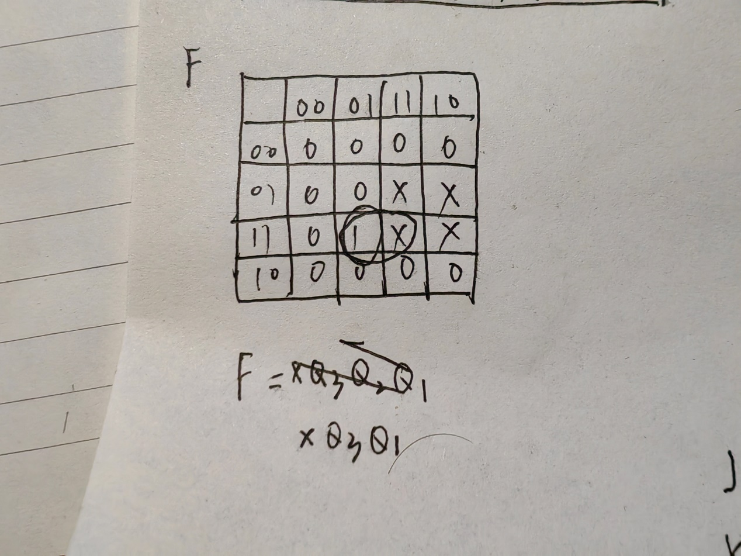

* 1. **画出电路图**



* 1. **实验箱上的实现**

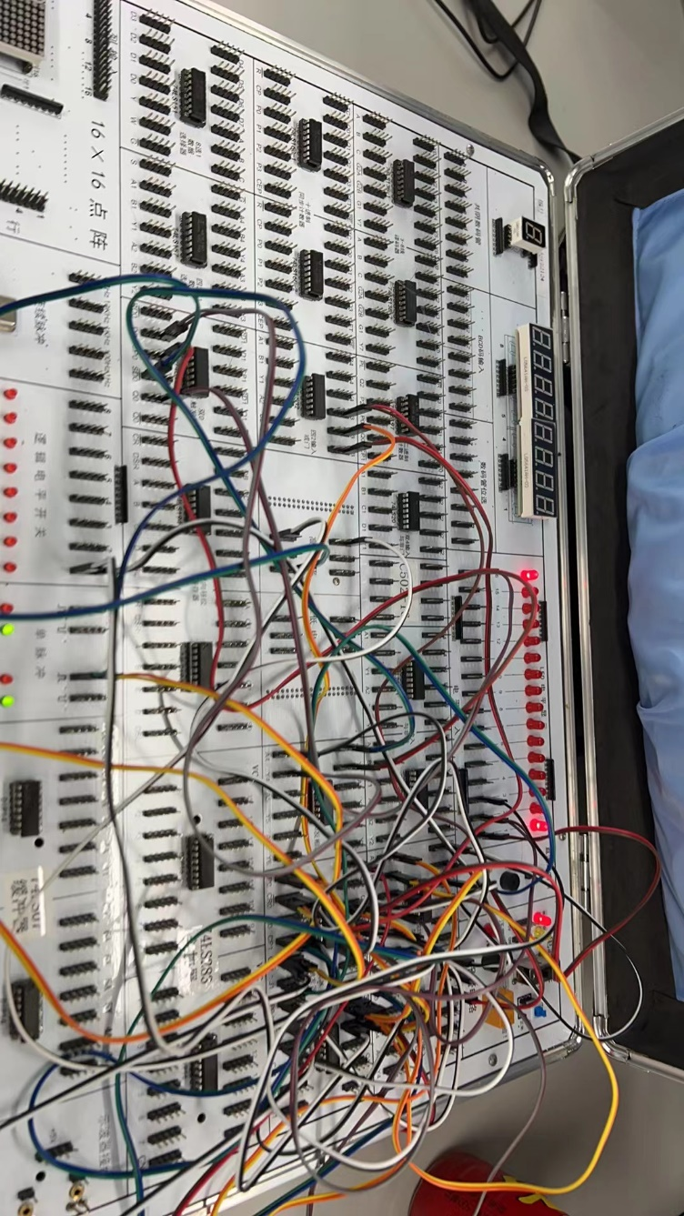

1. **实验总结**

**通过这次实验，我了解了8421码检测电路的工作原理，并且学会通过有序状态机实现同步时序电路的设计。学会了通过画出状态图，并且化简状态图来实现序列检测。**

**由于这次实验内容较为陌生，在实验上花费了较多的时间，但是也是第一次认识到通过状态转换来判断序列的方法。**

**实验中接线比较复杂，并且有较多的细节，比如说D触发器的时钟与J-K触发器的时钟是相反的，比如各种触发器的清零端不应当置空……需要格外注意。**